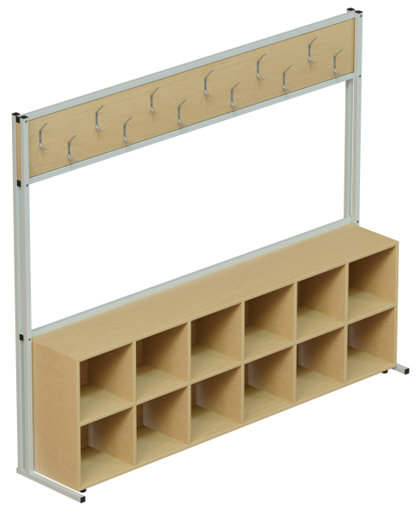 | Вешалка односторонняя с ячейками под обувь на 12 мест | Влияет на внешний вид | Слой
Каркас труба | Труба профильная 25х25
Размер | Односторонняя на 12 мест Размеры 1962х400х1600 мм. 12 мест  Двухсторонняя на 24 места Размер 1962х600х1600 мм +
Материал | ЛДСП 16
Выбор цвета столешницы | бук / дуб сонома / серый
Выбор кромки ПВХ | Кромка ПВХ 1 мм. ПВХ 2 мм
Цвет кромки ПВХ | В цвет столешницы / Цветная
Выбор цвета металлокаркаса полимерно порошковая окраска | Серый / черный / коричневый / цветной
Вес / объем | 75 кг / 0.3 м/куб

